Автор: Груздева Ирина Владимировна,
учитель математики

Урок занимательной математики в 5 классе:
«Путешествие по стране «Математика»

Класс делится на 4 команды:
желтые, красные, синие, зеленые.
Каждая команда получает маршрутный лист и комплект заданий. Каждая команда должна пройти станции:
1) Посчитай-ка;
2) Что зашифровано?;
3) Расставь знаки;
4) Надо подумать!
На последней станции команды получают конверт с буквами, каждой букве соответствует число. Если задания на станциях «Надо подумать» и «Посчитай-ка» сделаны верно, то ребята из букв складывают слово «Молодцы».
Расшифровка станций:
1) Посчитай-ка. Надо посчитать количество треугольников на картинке.
2) Что зашифровано? Учащиеся решают примеры и с помощью «Алфавита» расшифровывают фразу:
«В математике нет царских путей».
Расставь знаки. В примерах надо расставить знаки действий и скобки, чтобы получилось
верное равенство.
Надо подумать. Необходимо решить 6 задач на смекалку.
Примерный вариант карточек с буквами в конверте (на обратной стороне каждой буквы - число).
М (11); О (50); Л (4); О (18); Д (1000); Ц (900);Ы (15); К (100); Е (5); И (2); Я (20).
- Если учащиеся знакомы с устным счетом с применением алфавита, то предварительной подготовки такая
игра не требует.
- Каждая команда может сделать себе эмблему в виде геометрической фигуры цвета,
соответствующего названию команды.
- Если игра проходит в классе, то парты можно расставить особым образом, что ребята могли перемещаться от
станции к станции. Одну парту можно выделить для творческих работ учащихся.
- На доске может быть написано: «Да, путь познания не гладок, Но знаем мы со школьных лет: Загадок больше, чем разгадок, И поискам предела нет!»

Вся обстановка в классе способствует активной творческой деятельности учащихся. И даже обычные примеры решаются с интересом. Вся команда работает, все переживают и даже слабые ученики принимают самое активное участие. В этой игре всем есть занятие по силам.

1.
Посчитай-ка! 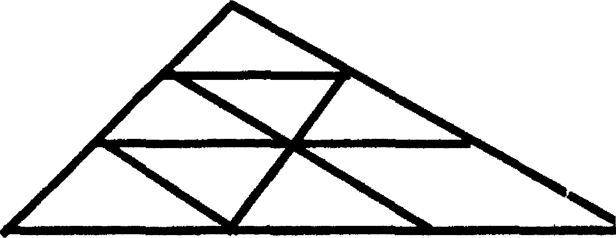
2.что зашифровано?
1)$\text{15}\frac{3}{7}−\text{12}\frac{3}{7}$
2)100 : 5 – 18 : 3
3)$\frac{\text{13}}{\text{28}}+\frac{\text{15}}{\text{28}}$
4) 1000 : 8 - 105
5) 12•5-6•9
6)196: 14
7) 12 -3 -5 -7
8) 6 • 2 + 4 • 2
9) $\text{11}\frac{2}{\text{11}}−1\frac{2}{\text{11}}$
10)136:4-22
11)$\left(1\frac{2}{5}+1\frac{3}{5}\right)⋅2$
12) (42 -37) -3
13)140:70+60: 15
14) 43-2-1 1-6
15)18*4:3
16)7•7-6•8
17)7 + 99:9
18)41 •5-93•2
19)1000-9988
20) (435 + 65): 50
21)11 -2+1
22)136:8
23)30 : 2 + 42 : 7
24)1000 : 125 + 12
25)2 + 48: 12
26)165 : 15

3. Расставь знаки действий:
1) 5 5 5 5 = 3
2) 5 5 5 5 = 4
3) 5 5 5 5 = 5
4) 5 5 5 5 = 6
5) 5 5 5 5 = 26
6) 5 5 5 5 = 30

4. Надо подумать
На руках 10 пальцев. Сколько пальцев на 10-ти руках?
Двое играли в шашки четыре часа. Сколько часов играл каждый из них?
Экипаж, запряженный тройкой лошадей, проехал за один час 15 км. С какой скоростью бежала каждая лошадь?
Сколько получится, если сложить наибольшее трехзначное и наименьшее однозначное число?
Сколько получится, если из наименьшего четырехзначного числа вычесть наибольшее двузначное число и затем вычесть наименьшее однозначное?
При постройке забора плотники поставили по прямой 10 столбов, расстояние между которыми было по 2 м. Какова длина забора?

